Предупреждение плоскостопия
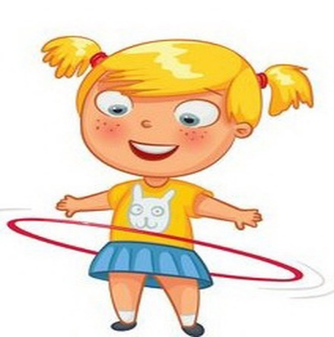
1.Диагностика плоскостопия.
Если следы обуви имеют форму боба, то это нормальная стопа. Своды стоп приподняты и при ходьбе выполняют рессорную функцию.
Если же отпечаталась вся стопа – начинается плоскостопие. Если дошкольник при длительной ходьбе жалуется на боль в ногах – нужна помощь ортопеда.
По соотношению самой широкой и самой узкой части следа считается свод нормальным 1:4, уплощенным 2:4, плоским 3:4.
2. Упражнения для укрепления мышц свода стопы:
1. Ходьба на носках, сохраняя хорошую осанку (голову держать прямо, немного прогнуться, руки на поясе).
2. Ходьба на внешней стороне стопы – пальцы поджаты вовнутрь, при ходьбе стопы ставить параллельно друг другу.
3. Ходьба по ребристой доске.
4. Ходьба на месте, не отрывая носки от пола, одновременно стараясь поднимать выше пятки.
5. Ходьба боком по палке, толстому шнуру.
6. Перекаты с носка на пятку, стоя на полу или на палке.
7. Ходьба с перекатом с пятки на носок. Корпус держать прямо, голову не опускать, положение рук произвольное. Энергичный подъем на носок, толкаясь пяткой.
8. Катать палку (d=3 см) вперед-назад (сидя).
9. Приподниматься на носки и опускаться на всю стопу из положения ступни параллельно, пятки раздвинуты, большие пальцы вместе.
10. Подняться на носки и выполнять приседание, держать за опору.

3. Значение правильной обуви:
1. Обувь должна быть по ноге.
2. Обувь должна быть на небольшом каблучке до 1 см с упругой стелькой и крепким задником.

УПРАЖНЕНИЯ, РЕКОМЕНДУЕМЫЕ ДЕТЯМ С ПЛОСКОСТОПИЕМ.
Продолжительность занятий 10 минут. Перед упражнением следует походить на носках, затем попрыгать на носках через скакалку – на одной и на двух ногах.
1. «Каток» - ребенок катает вперед-назад мяч, скакалку или бутылку. Упражнение выполняется сначала одной ногой, затем другой.
2. «Разбойник» - ребенок сидит на полу с согнутыми ногами. Пятки плотно прижаты к полу и не отрываются от него в течение всего периода выполнения упражнения. Движениями пальцев ноги ребенок старается подтащить под пятки разложенное на полу полотенце (или салфетку), на котором лежит какой-нибудь груз (например, камень). Упражнение выполняется сначала одной, затем другой ногой.
3. «Маляр» - ребенок, сидя на полу с вытянутыми ногами (колени выпрямлены), большим пальцем одной ноги проводит по подъему другой по направлению от большого пальца к колену. «Поглаживание» повторяется 3-4 раза. Упражнение выполняется сначала одной, затем другой ногой.
4. «Сборщик» - ребенок, сидя с согнутыми коленями, собирает пальцами одной ноги мелкие различные предметы, разложенные на полу (игрушки, прищепки для белья, елочные шишки и др.) и складывает их в кучки. Другой ногой он повторяет то же самое. Затем без помощи рук перекладывает эти предметы из одной кучки в другую. Следует не допускать падения предметов при переноске.
5. «Художник» - ребенок, сидя на полу с согнутыми коленями, карандашом, зажатым пальцами ноги, рисует на листе бумаги различные фигуры, придерживая лист другой ногой. Упражнение выполняется сначала одной, затем другой ногой.
6. «Гусеница» - ребенок сидит на полу с согнутыми коленями. Сжимая пальцы ног, он подтягивает пятку вперед (пятки прижаты к пальцам), затем пальцы снова расправляются и движение повторяется (имитация движения гусеницы). Передвижение пятки вперед за счет сгибания и выпрямления пальцев ног продолжается до тех пор, пока пальцы и пятки могут касаться пола. Упражнение выполняется сначала одной, затем другой ногой.
7. «Кораблик» - ребенок, сидя на полу с согнутыми коленями и прижимая подошвы ног друг к другу, постепенно старается выпрямить колени до тех пор, пока пальцы и пятки ног могут быть прижаты друг к другу (старается придать ступням форму кораблика).
8. «Серп» - ребенок, сидя на полу с согнутыми коленями, ставит подошвы ног на пол (расстояние между ними 20 см), согнутые пальцы ног сперва сближаются, а затем разводятся в разные стороны, при этом пятки остаются на одном месте. Упражнение повторяется несколько раз.
9. «Мельница» - ребенок, сидя на полу с выпрямленными коленями, описывает ступнями круги в разных направлениях.
10. «Окно» - ребенок, стоя на полу, разводит и сводит выпрямленные ноги, не отрывая подошв от пола.
11. «Барабанщик» - ребенок, сидя на полу с согнутыми коленями, стучит по полу только пальцами ног, не касаясь его пятками. В процессе выполнения упражнения колени постепенно выпрямляются.
12. «Хождение на пятках» - ребенок ходит на пятках, не касаясь пола пальцами и подошвой.

